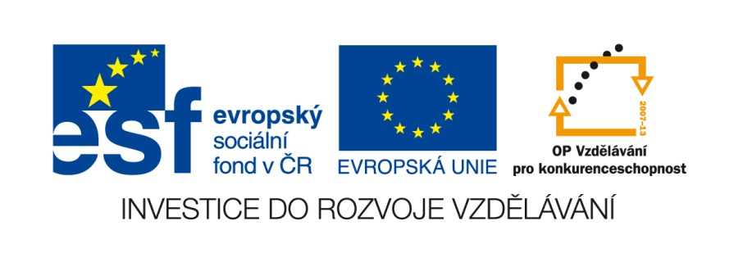

Název školy: ZŠ J. E. Purkyně a ZUŠ Libochovice

Autor: Mgr. Jana Wiesnerová

Název: VY_32_INOVACE_19_M_Zlomky-procvičování

Téma: Zlomky-procvičování
příkladů

Číslo projektu: CZ.1.07/1.4.00/21.2803

Anotace

Žáci si procvičují probrané učivo o zlomcích. Určování částí z celku, sčítání zlomků,
se stejným jmenovatelem, slovní úlohy. Materiál této věkové skupině vyhovuje.


Pracovní list:

- Co vypočítáš?

1 1 1__
24 dne = 1 hodina 10 hodiny = 1000 kg =
1 1 1
7 týdne = 4 měsíce = 10 t =

1 1 1
365 roku = 6 minuty = 10 m =

- Sečti zlomky:

2 + 1 = 1 + 4 + 2 =
5 5 7 7 7

1 + 8 = 4 + 1 + 3 =
10 10 9 9 9

3 + 4 = 3 + 1 + 2 =
8 8 6 6 6

- V lesní školce vysadily děti 60 stromků. První den vysadily jednu třetinu stromků, druhý den také jednu třetinu stromků. Kolik stromků vysadily třetí den (počet)?

- Maminka čte knihu, která má 200 stránek. První den přečetla jednu desetinu, druhý den tři desetiny stránek. Kolik jí ještě zbývá přečíst stránek?

- Jirka dostal k narozeninám 100Kč. Dvě čtvrtiny utratil, zbytek si ušetřil. Kolik Kč utratil? Kolik Kč mu zbylo?

- V obchodě zlevnily svetr o dvě čtvrtiny Kč. Původní cena svetru byla 400 Kč. Kolik stál svetr po slevě?

- Maminka upekla buchty. Celkem jich bylo 24. Jedna třetina byla s mákem, jedna polovina s tvarohem. Kolik buchet bylo s jablky?

Řešení:

- Co vypočítáš?
1 1 1__
24 dne = 1 hodina 10 hodiny = 6 minut 1000 kg = 1g
1 1 1
7 týdne = 1 den 10 cm = 1 mm 10 t = 100 kg (1q)

1 1 1
365 roku = 1 den 6 minuty = 10 sekund 10 m = 10 cm (1 dm)

- Sečti zlomky:
2 + 1 = 3 1 + 4 + 2 = 7
5 5 5 7 7 7 7

1 + 8 = 9 4 + 1 + 3 = 8
10 10 10 9 9 9 9

3 + 4 = 7 3 + 1 + 2 = 6
8 8 8 6 6 6 6
- V lesní školce vysadily děti 60 stromků. První den vysadily jednu třetinu stromků, druhý den také jednu třetinu stromků. Kolik stromků vysadily třetí den (počet)?

60 stromků
1. den 1 z 60 = 20 2. den 1 z 60 = 20 3. den 60 - 40 = 20
3 3
Děti vysadily 3. den 20 stromků.

- Maminka čte knihu, která má 200 stránek. První den přečetla jednu desetinu, druhý den tři desetiny stránek. Kolik jí ještě zbývá přečíst stránek?

Stránek 200
1 den 1 z 200 = 20 2. den 3 z 200 = 60 zbývá 200 - (60 + 20) = 120
10 10
Mamince zbývá ještě přečíst 120 stránek.

- Jirka dostal k narozeninám 100Kč. Dvě čtvrtiny utratil, zbytek si ušetřil. Kolik Kč utratil? Kolik Kč mu zbylo?
dostal 100 Kč. utratil 2 ze 100 = 50 ušetřil 100 - 50 = 50
4
Jirka utratil 50 Kč, ušetřil si 50 Kč.

- V obchodě zlevnily svetr o dvě čtvrtiny Kč. Původní cena svetru byla 400 Kč. Kolik stál svetr po slevě?

původní cena 400 Kč sleva 2 z 400 = 200 po slevě 400 - 200 = 200
4
Svetr stál po slevě 200 Kč.

- Maminka upekla buchty. Celkem jich bylo 24. Jedna třetina byla s mákem, jedna polovina s tvarohem. Kolik buchet bylo s jablky?

Celkem buchet 24 s mákem 1 z 24 = 8 s tvarohem 1 z 24 = 12 s jablky 24 - (8+12) = 4
3 2
S jablky byly 4 buchty.

Vypracoval: Mgr. Jana Wiesnerová
Vytvořeno: Office Word 2010

